AT COMMAND dan Delphi
ajie | April 21, 2011 | Menu utama | 48 Comments
AT Command digunakan untuk memerintahkan modem untuk mengeksekusi instruksi tertentu secara low level. AT command bukan bahasa pemrograman namun hanya sekumpulan instruksi yang ‘dimengerti’ modem. Agar proses pemberian instruksi dapat berlangsung secara otomatis, kita memerlukan bahasa pemrograman yang dapat kita desain sesuai kebutuhan. Sebenarnya kita bisa memberikan instruksi AT command secara langsung, yakni melalui program Hyper Terminal (jika Anda menggunakan Windows XP), namun instruksi yang diberikan harus kita ketikkan secara manual.
Bagaimana dengan Delphi? Agar Delphi bisa berkomunikasi dengan modem, Delphi harus bisa mengeluarkan instruksi AT command. Mari kita pelajari dulu pengetahuan dasarnya. AT command sebenarnya merupakan data instruksi, sedangkan media transmisi datanya (physical layer) adalah port USB atau serial (COM port). Khusus untuk modem USB, sebenarnya tipe ini, drivernya akan menciptakan sebuah port serial virtual, jadi sebenarnya port USB untuk modem ini hanya berupa fisik konektornya, sedangkan protokol komunikasi yg digunakan adalah protocol serial communication (menggunakan parameter baud rate, start/stop bit, parity bit, dll).
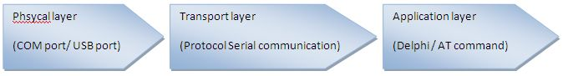
Jadi, bila Delphi ingin mengeluarkan instruksi AT command, maka Delphi harus bisa mengeluarkan data melalui port serial terlebih dahulu (otomatis data harus mengikuti protocol serial communication). Setelah itu baru AT command-nya dienkapsulasi ke dalam data serial. Secara native Delphi tidak memiliki component yang bisa mengakses port fisik seperti port serial / parallel, beda dengan Visual Basic yang memiliki component MSCOMM untuk mengakses port serial. Namun Anda tidak perlu berkecil hati, karena di internet ada banyak sekali component gratis yang bisa diunduh sesuai keperluan. Salah satu komponen Delphi yang gratis dan dapat digunakan untuk mengakses port serial adalah CPORT. Anda dapat mengunduhnya disini. Setelah itu, installah komponen CPORT sesuai dengan versi Delphi Anda. Contoh : Saya menggunakan Delphi 7, maka saya instal DsgnCPort7.dpk yang di paket instalasi. Untuk menginstal komponen CPORT, silahkan anda double click file DsgnCPort7.dpk, kemudian klik tombol ‘Install’ setelah muncul jendela installernya.
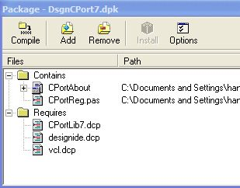
Setelah itu akan muncul tab baru ‘CPortLib’ di component pallete di IDE Delphi yang berisi komponen – komponen pendukung CPORT
Setelah berhasil menginstal komponen CPORT, sekarang mari kita coba untuk mengeluarkan instruksi AT command melalui port serial virtual (karena saya menggunakan modem USB). Pertama kali, pastikan driver modem sudah terinstal dan sudah mampu menciptakan port serial virtual (dapat Anda cek di Start | Control Panel | System | Hardware | Device Manager | Ports (COM & LPT)
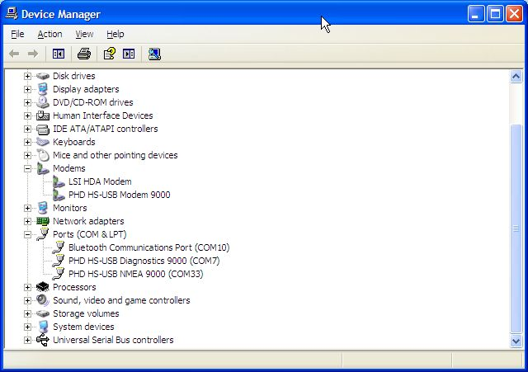
Pada contoh di atas modem saya menggunakan port serial 33 (COM33)
Kemudian mari kita coba contoh program Delphi yang sudah jadi untuk mencoba mengeluarkan instruksi AT command ke modem. Contoh program ini ada di folder tempat file installer yang telah Anda unduh (\\cport310\examples\delphi\ComExample.dpr). Buka file ini kemudian run melalui IDE Delphi.
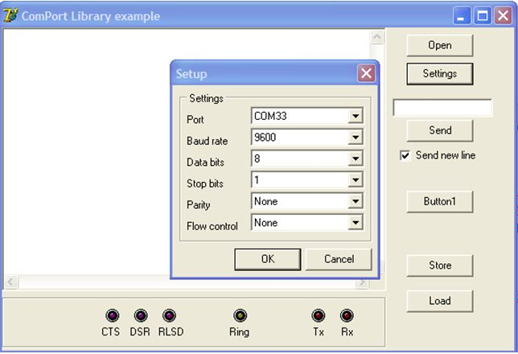
Atur dulu settingan port dan baud rate seperti gambar di atas, setelah Anda menekan tombol ‘Setting’. Klik tombol ‘OK’ untuk kembali ke jendela utama. Kemudian Anda harus menekan tombol ‘Open’ untuk menginisialisasi modem melalui port serial COM33. Setelah itu coba ketikkan ‘at+cgsn’ (tanpa tanda petik) ke kotak edit dan klik tombol ‘Send’, dan lihat apa yang terjadi. Di kotak memo ada ‘balasan’ dari modem : ‘+CGSN: 353006030050355’. Inilah hasil instruksi AT command yang kita berikan ke modem. Berarti program Delphi kita sudah berhasil mengirim AT command sederhana, dan berhasil meng-capture pula hasil instruksi yang dilakukan modem. Sebagai informasi instruksi AT+CGSN adalah instruksi untuk menanyakan Serial Number modem, dan kemudian modem ‘menjawab’ pertanyaan kita dengan ‘+CGSN: 353006030050355’ (inilah serial number modem saya)
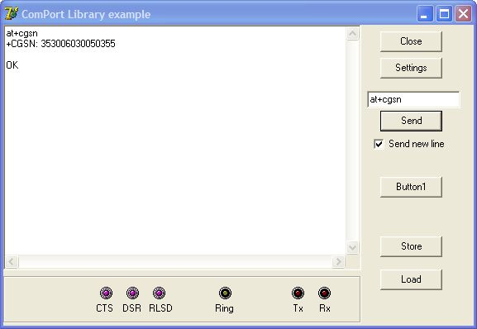
Program ini sebenarnya sama dengan program hyperterminal di Windows XP, jadi Anda masih harus mengetikkan AT command secara manual dan ketik tombol ‘Send’.

Cara Mengirim SMS dengan Delphi
ajie | May 14, 2011 | Delphi | 133 Comments
Untuk mengirim SMS menggunakan bahasa pemrograman Delphi, modem Anda harus support AT command. Instal dulu software / driver bawaan modem (biasanya auto install) dan pastikan driver modem tersebut menciptakan COM port (serial port) virtual. Untuk melihat virtual port yang tercipta, silahkan lihat di device manager. Jika Anda menggunakan Windows XP maka menunya adalah sebagai berikut : Start | My Computer (klik kanan) | Manage | Device Manager | Port (COM & LPT). Nah di sana akan muncul port-port (serial atau parallel) yang sedang attach di computer Anda. Untuk mengirim SMS lewat modem, gunakan COM Port yang ada tulisannya ‘NMEA’ – nya (contoh di laptop saya adalah COM 33.
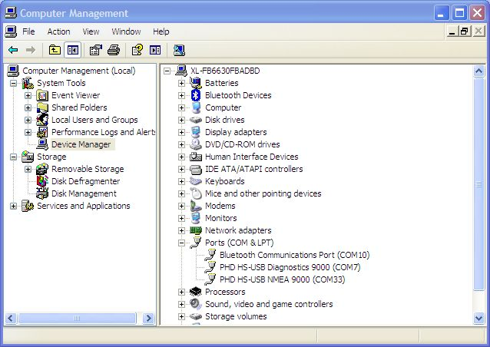
Langkah kedua adalah menginstal komponen Delphi ‘CPort’ (bisa Anda baca tutorialnya dan download di tulisan saya sebelumnya). Setelah berhasil menginstal komponen CPort, Delphi kini telah siap untuk mengirim SMS. Saya anggap Anda sudah bisa menggunakan IDE (Integrated Development Environment) Delphi, sudah bisa ‘menarik’ komponen ke form Delphi, meng’compile’ dan me-‘run’ program. Jika belum familiar dengan Delphi, Anda bisa googling dulu di internet dan mencari tutorialnya.
Program Sederhana Kirim SMS
Buat satu project dan simpan dengan nama sesuai keinginan Anda. Misal ‘SMSkirim.dpr’. Klik komponen ComPort1 di tab component pallete ‘CPortLib’, ke dalam form kerja. Setelah itu ‘tarik’ komponen kotak edit 2 buah, komponen ‘label’ 2 buah dan ‘button’ 3 buah, atur seperti contoh pada gambar di bawah.
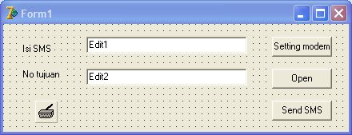
Double click tombol dengan tulisan ‘Setting modem’ dan isikan baris program sebagai berikut :
procedure TForm1.Button2Click(Sender: TObject);
begin
comport1.ShowSetupDialog; // isi ini aja
end;
Maksud dari baris program comport1.ShowSetupDialog; adalah untuk menampilkan kotak setup dialog, hingga Anda bisa mengatur konfigurasi modem secara run time (nomor COM port, baud rate, bit parity, star/stop bit dll). Tekan tombol F9 untuk menjalankan (Run) program dan coba klik tombol ‘Setting modem’, maka akan muncul kotak dialog untuk mengatur settingan modem. Kemudian atur supaya Port berisi COM port modem (contoh dalam laptop saya adalah COM33), dan klik tombol ‘OK’. Untuk settingan yang lain gunakan settingan default saja.
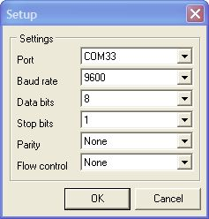
Setelah selesai melakukan konfigurasi, modem masih harus diinisialisasi dan ‘dibuka’ koneksinya melalui COM port virtual. Untuk melakukannya klik ganda pada tombol ‘Open’ dan isikan baris program sebagai berikut:
procedure TForm1.Button3Click(Sender: TObject);
begin
if ComPort1.Connected then
begin
ComPort1.Close;
button3.Caption:=’Open’;
end
else
begin
ComPort1.Open;
button3.Caption:=’Close’;
ComPort1.WriteStr(‘at+cmgf=1′+#13#10);
ComPort1.WriteStr(‘at+cscs=”GSM”‘+#13#10);
end;
end;
Untuk membuka atau menutup koneksi dengan modem dapat digunakan perintah ComPort1.Open; atau ComPort1.Close; . Sedangkan untuk menginisialisasi modem untuk keperluan SMS adalah baris perintah
ComPort1.WriteStr(‘at+cmgf=1′+#13#10);
ComPort1.WriteStr(‘at+cscs=”GSM”‘+#13#10);
Perintah ComPort1.WriteStr(‘at+cmgf=1′+#13#10); adalah untuk mengirim AT command ‘AT+CMGF=1’ ke modem. Arti perintah ini adalah untuk mengeset modem agar berada di mode teks, jadi proses kirim (dan terima) SMS akan berlangsung dalam mode teks (semua karakter akan berbentuk karakter ASCII alfanumerik dan kita juga bisa membacanya). Berbeda jika jika ‘AT+CMGF=0’, jika kita memberikan command ini, maka modem akan berada di mode PDU (Packet Data Unit), sehingga semua karakter SMS harus dikirim menggunakan format PDU (dalam bentuk angka dan harus mengikuti format PDU). Saya sendiri lebih menyukai mode teks karena selain lebih mudah pemrogramannya juga lebih mudah men-trace program jika terjadi crash.
Sedangkan perintah ComPort1.WriteStr(‘at+cscs=”GSM”‘+#13#10); adalah untuk memerintahkan modem agar menggunakan karakter set ‘GSM’, yakni karakter alfanumerik standar seperti yang kita gunakan sehari – hari. Pada beberapa modem karakter set ‘GSM’ sudah merupakan settingan default. Oya, pastikan agar software bawaan modem Anda matikan dulu supaya tidak terjadi konflik saat mengakses COM Port modem.
Langkah terakhir dan inti dari program sederhana ini adalah mengisikan baris program sebagai berikut ke tombol ‘Send SMS’. Klik ganda tombolnya dan isikan beberapa baris program berikut:
procedure TForm1.Button1Click(Sender: TObject);
begin
ComPort1.WriteStr(‘at+cmgs=”‘+edit2.text+’”‘+#13#10);
ComPort1.WriteStr(edit1.text);
ComPort1.WriteStr(#26);
end;
Maksud dari baris program di atas adalah sebagai berikut :
ComPort1.WriteStr(‘at+cmgs=”‘+edit2.text+’”‘+#13#10); -> mengambil data nomor handphone tujuan di kotak edit2 dan mengirimnya ke modem melalui perintah ‘AT+CMGS=”no tujuan” ‘. Karakter ‘#13#10’ adalah kode ASCII untuk tombol ‘Enter’ (CR LF). Jadi seakan – akan Anda melakukan penenkan tombol enter secara otomatis di sini.
ComPort1.WriteStr(edit1.text); -> menuliskan isi SMS dan mengirimnya ke modem
ComPort1.WriteStr(#26); -> mengirim karakter ASCII untuk CTRL-Z ke modem sebagai penanda berakhirnya penulisan isi SMS.
Silahkan Anda ‘RUN’ program yang telah Anda buat tadi, kemudian coba untuk mengirim SMS setelah melakukan konfigurasi dan inisialisasi modem. Jika butuh bantuan Anda dapat menghubungi saya di YM: ajiew atau email ajie@saptaji.com

Konsep Menerima SMS dengan Delphi
ajie | May 21, 2011 | Menu utama | No Comments
Artikel berikut akan membahas sedikit pemahaman untuk meng-handle SMS yang masuk ke modem 3G. Konsep menerima SMS secara programming ini berlaku umum, jadi baik modem (GPRS , 3G) maupun handphone juga prinsipnya sama asal mendukung AT command untuk kebutuhan programming. Kenapa menggunakan modem 3G? Bisa Anda temukan di tulisan – tulisan saya sebelumnya
Ada dua macam cara membaca data SMS di modem, yakni
1. Cara Polling
2. Cara ‘Live’
Baik cara ‘polling’ maupun ‘live’ sama – sama akan membaca SMS di memori (NV RAM – Non Volatile Random Access Memory) yang ada di modem maupun SIM card, tergantung dari settingan melalui AT command (akan dijelaskan kemudian). Penggunaan masing – masing cara tergantung kebutuhan program, jadi terserah Anda mau menggunakan cara yang mana.
Disclaimer : istilah – istilah di atas adalah istilah saya sendiri tidak akan Anda temukan di referensi manapun, saya rangkum dari manual book AT command, dan saya maksudkan untuk mempermudah pemahaman saja.
1. Cara Polling.
Cara ini dilakukan berdasarkan waktu (time based), jadi periode waktu tertentu program akan langsung membaca SMS di memori tanpa mengecek ada SMS masuk atau tidak. Cara ini cenderung lebih lama dalam proses rendering memori modem / SIM card (tergantung settingan periode waktu), namun lebih teliti dan menjamin validitas data. Cara ini cocok untuk sistem yang lebih mengutamakan validitas data ketimbang kecepatan proses data.
2. Cara Live.
Yang dimaksud dengan cara ‘Live’ disini adalah program hanya akan membaca SMS jika ada indikasi SMS masuk. Jadi begitu ada SMS masuk, isinya langsung dibaca. Cara ini hanya akan membaca SMS sekali saja, yakni saat proses incoming SMS, berbeda dengan cara polling yang selalu membaca semua SMS dengan periode waktu tertentu. Jika Anda memilih cara ini, Anda harus mengaktifkan indikator SMS masuk menggunakan at command. Cara ini cocok untuk system yang membutuhkan respon cepat, karena begitu ada SMS masuk, isinya langsung dibaca, difilter untuk proses selanjutnya, misal menghidupkan atau mematikan lampu.
Setelah mengetahui konsep menerima SMS secara programming, Anda bisa memilih cara yang mana yang cocok dengan program Anda. Untuk script program menggunakan Delphi untuk kedua cara di atas dapat Anda baca di tulisan saya selanjutnya.
bersambung………

Dasar Dasar Menerima Data SMS Dengan Delphi
ajie | May 28, 2011 | Menu utama | 11 Comments
Ada dua macam cara menerima dan membaca SMS dengan Delphi, yaitu dengan teknik ‘polling’ dan ‘live/real time’. Kedua teknik tersebut dapat Anda baca selengkapnya di artikel saya sebelumnya. Pada artikel kali ini kita akan mencoba belajar dasar – dasar penerimaan data SMS melalui komponen CPORT sebelum mengimplementasikan teknik – teknik tersebut ke dalam program Delphi.
Sebelum masuk ke proses handling penerimaan SMS, ada baiknya kita refresh kembali tentang konsep komunikasi serial dengan component CPORT di Delphi. Jadi tugas komponen CPORT adalah menangani komunikasi serial dengan device lain melalui port serial di computer (COM Port). Khusus untuk penerimaan data serial, komponen CPORT prosesnya ditangani oleh event OnRxChar. Proses ini berlaku umum, jadi semua data serial dari device lain yang masuk melalui port serial (COM Port) akan ditangani oleh even OnRxChar ini, termasuk proses komunikasi serial dengan modem GPRS/3G. Untuk itu, coba Anda tulis beberapa baris program berikut untuk proses handling penerimaan data serial di even OnRxchar. Caranya dari jendela Object Inspector klik tab event kemudian cari OnRxChar dan double click kolom di sebelah kanannya, kemudian isikan script berikut di dalamnya.
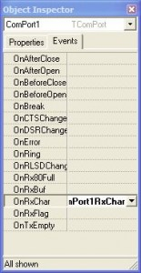
procedure TForm1.ComPortRxChar(Sender: TObject; Count: Integer);
var
Str: String;
begin
ComPort1.ReadStr(Str, Count);
Memo1.Text := Memo1.Text + Str;
end;
Kemudian tambahkan komponen memo (dengan nama memo1) di form kerja Anda. Komponen Memo1 ini tugasnya adalah sebagai buffer penerimaan data serial yang masuk, karena data serial yang diterima adalah per karakter bukan keseluruhan data secara langsung. Untuk itulah diperlukan satu variabel sebagai buffer untuk menyimpan data serial yang masuk satu persatu. Untuk keperluan ini, saya memilih komponen Memo sebagai ‘variabel’ buffer-nya agar kita dapat langsung melihat data serial yang masuk.
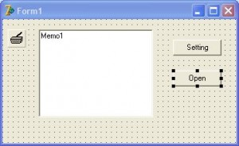
Kemudian tambahkan komponen Button dua buah dan atur komposisinya sesuai gambar di atas. Double click tombol ‘Setting’ dan masukkan kode program di bawah
procedure TForm1.Button1Click(Sender: TObject);
begin
comport1.ShowSetupDialog;
end;
Dan tambahkan baris program berikut ke dalam tombol ‘Open’
procedure TForm1.Button2Click(Sender: TObject);
begin
if ComPort1.Connected then
begin
ComPort1.Close;
Button2.Caption:=’Open’;
end
else
begin
ComPort1.Open;
Button2.Caption:=’Close’;
ComPort1.WriteStr(‘at+cmgf=1′+#13#10);
ComPort1.WriteStr(‘at+cscs=”GSM”‘+#13#10);
end;
end;
Sekarang kita running program di atas, dan lihat hasilnya. Pasang modem Anda, dan klik tombol ‘Setting’, dan pilih COM port dimana modem berada. Setelah Anda klik tombol ‘Open’, maka komunikasi dengan modem sudah berjalan, dan setiap data yang masuk akan terbaca di kotak Memo.
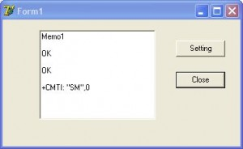
tampak ada data yg masuk di kotak memo
Sampai dengan langkah ini kita sudah bisa melihat ada data yang masuk, tapi masih belum bisa membaca isi SMS. Untuk membaca isi SMS, Anda harus memerintahkan modem untuk ‘memberikan’ data sms kepada kita dengan AT command : at+cmgr (untuk melihat satu sms di indeks memori tertentu) atau at+cmgl (untuk melihat semua sms di semua indeks memori). Untuk program Delphi yang digunakan untuk membaca isi SMS dapat Anda pelajari pada artikel selanjutnya
bersambung…..

Program Membaca SMS Dengan Delphi
ajie | June 4, 2011 | Uncategorized | 23 Comments
Berikut ini penulis coba sajikan tutorial menerima dan membaca SMS menggunakan program Delphi. Proses penerimaan data SMS sebenarnya hanya berlangsung di modem. Program Delphi di sini hanya akan membaca data SMS dari modem. Ada dua macam teknik membaca SMS dari modem, yakni polling dan live/real time. Cara polling dilakukan tanpa mengecek ada SMS yang masuk atau tidak dan dilakukan berdasarkan interval waktu tertentu, sedakan cara ‘live/real time’ dilakukan setelah program Delphi mengetahui ada indikasi SMS masuk yang dikirim oleh modem. Jadi tugas program di sini adalah mengecek ada indikasi SMS masuk atau tidak, kemudian langsung membaca isi SMS setelah indikator terbaca. Diagram Alir di bawah ini mungkin akan membantu pemahaman Anda.
1. Skema polling data SMS dari modem
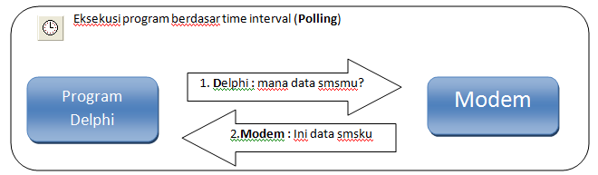
2. Skema baca SMS berdasar indikator (cara Live/real time)
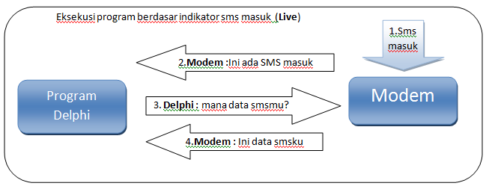
Setelah Anda memahami skema prinsip membaca SMS di atas, mari kita coba mengimplementasikan dalam bentuk baris program Delphi.
1. Program baca SMS menggunakan teknik polling
Buat program baru dalam Delphi, ambil komponen Button (2 buah), Memo, Timer, ComPort ke dalam Form, dan atur seperti gambar di bawah
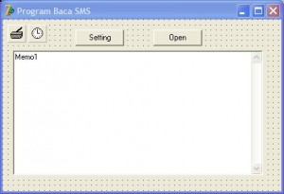
Double click tombol dengan tulisan ‘Setting’, dan isikan baris program sebagai berikut :
procedure TForm1.Button1Click(Sender: TObject);
begin
comport1.ShowSetupDialog;
end;
Double click tombol dengan tulisan ‘Open, dan isikan baris program sebagai berikut :
procedure TForm1.Button2Click(Sender: TObject);
begin
if ComPort1.Connected then
begin
ComPort1.Close;
button2.Caption:=’Open’;
end
else
begin
ComPort1.Open;
button2.Caption:=’Close’;
ComPort1.WriteStr(‘at+cmgf=1′+#13#10);
ComPort1.WriteStr(‘at+cpms=”SM”‘+#13#10);
ComPort1.WriteStr(‘at+cscs=”GSM”‘+#13#10);
end;
end;
Kemudian tambahkan baris program berikut untuk meng-handle data serial yang masuk ke serial Port (Com Port) di event OnRxChar di komponen ComPort1
procedure TForm1.ComPort1RxChar(Sender: TObject; Count: Integer);
var
Str: String;
begin
ComPort1.ReadStr(Str, Count);
Memo1.Text := Memo1.Text + Str;
end;
Kemudian masukkan baris program sebagai berikut ke komponen Timer. Program di dalam timer inilah yang bertindak sebagai program inti dalam proses pembacaan isi SMS dengan interval waktu tertentu.
procedure TForm1.Timer1Timer(Sender: TObject);
begin
memo1.Clear;
comport1.WriteStr(‘at+cmgl=”all”‘+#13#10);
end;
Pada program di atas, baris comport1.WriteStr(‘at+cmgl=”all”‘+#13#10); dimaksudkan untuk mengeluarkan perintah ‘at+cmgl’ dari Com Port ke modem. Sedangkan arti dari at command ‘at+cmgl’ adalah memerintahkan modem supaya memberikan semua data sms yang tersimpan di memori.
Untuk mengatur interval waktu pembacaan isi SMS, Anda dapat mengisi property Interval milik komponen Timer. Nilai (Value) dalam property interval Timer ini dalam satuan ms (mili second), jadi bila Anda ingin tiap satu menit membaca SMS, Anda harus mengisi property Interval dengan nilai 60×1000 ms=60000. Untuk nilai lain bisa Anda sesuaikan sendiri sesuai kebutuhan.
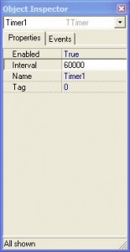
Setelah Anda lengkap mengisi script di atas, cobalah untuk me-running program (F9), dan lihatlah hasilnya.
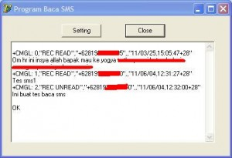
Tampak pada gambar di atas, semua SMS yang ada di SIM card berhasil dibaca oleh program Delphi. Data – data SMS yang ikut terbaca selain isi SMS antara lain : indeks memori tempat isi SMS (berguna untuk penghapusan SMS atau pembacaan ulang), status SMS (read / unread), nomor pengirim, dan waktu (tanggal dan jam) penerimaan SMS. Data – data ini dapat Anda olah untuk kebutuhan program Anda.
Demikian sedikit tutorial program baca SMS dengan Delphi dengan teknik polling. Untuk program baca SMS dengan teknik Live / real time akan penulis sajikan dalam artikel selanjutnya.
Jika Anda mengalami kesulitan, ada baiknya Anda membaca tulisan – tulisan saya sebelumnya, dan jika masih kesulitan, Anda bisa menghubungi saya di YM:ajiew atau email: ajie@saptaji.com

Program Terima SMS dengan Delphi Secara Live (Real Time)
ajie | June 11, 2011 | Menu utama | 26 Comments
Terkadang sistem yang kita inginkan membutuhkan respon yang cepat begitu ada SMS masuk. Sistem ini biasanya terdapat pada sistem kontroler berbasis SMS. Contoh mudahnya, bila kita ingin menghidupkan atau mematikan mobil/motor menggunakan SMS tentunya saat itu juga mobil/motor kita harus hidup/mati sesuai isi SMS. Nah, sesuai ilustrasi yang saya berikan, untuk sistem ini paling cocok menggunakan teknik ‘live/real time’ dalam proses handling SMS yang masuk. Jadi begitu ada SMS masuk, SMS tersebut langsung diproses, dibaca isinya, dicocokkan dengan keyword yang sudah kita tentukan dan langsung take action sesuai dengan kata kunci.
Berikut ini adalah tutorial sederhana tentang bagaimana caranya melakukan handling SMS yang masuk dengan cara ‘live’, menggunakan program Delphi. Untuk teknik membaca SMS dengan cara polling dapat Anda baca pada artikel saya sebelumnya. Program ini ditulis menggunakan bahasa Delphi 7, komponen untuk handling SMS yang digunakan adalah CPORT (versi 310) dan modem yang digunakan adalah merk SpeedUp 8100 (USB modem 3G/HSDPA). Mengapa saya memilih modem 3G ketimbang modem GPRS atau handphone, dapat Anda baca – baca di artikel terdahulu.
Baiklah, sekarang mari kita coba membuat program sederhana untuk proses handling SMS secara live. Program ini akan menyalakan LED virtual (ComLED) jika SMS berisi keyword ‘LED ON’ dan akan mematikan LED jika keyword SMS adalah ‘LED OFF’. Dari contoh program ini saya harapkan dapat lebih memantapkan pemahaman Anda tentang teknik handling SMS secara ‘live’ dan dapat membandingkannya dengan teknik ‘polling’.
Buatlah project baru dalam Delphi 7, kemudian ambil komponen Button (2 buah), Memo (1 buah), ComPort (1 buah) dan komponen ComLED (1 buah). Aturlah komponen – komponen tersebut ke dalam form hingga tampilannya seperti pada gambar di bawah.
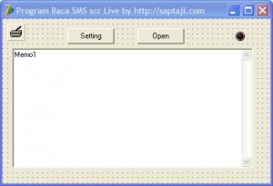
Sebelumnya,tambahkan script berikut untuk handling data serial yang masuk melalui ComPort di event OnRxchar
procedure TForm1.ComPort1RxChar(Sender: TObject; Count: Integer);
var
Str: String;
begin
memo1.clear;
ComPort1.ReadStr(Str, Count);
Memo1.Text := Memo1.Text + Str;
end;
Kemudian double click tombol yang bertuliskan ‘Setting’ dan isikan dengan baris program sebagai berikut:
procedure TForm1.Button1Click(Sender: TObject);
begin
comport1.ShowSetupDialog;
end;
Baris program comport1.ShowSetupDialog; adalah untuk menampilkan jendela pengaturan modem meliputi nomor COM port, baudarate, flow control, parity dan start – stop bits secara runtime. Mengenai identifikasi nomor COM port dari USB modem dapat Anda pelajari pada artikel saya terdahulu.
Double click tombol tulisan ‘Open’ dan isikan baris program sebagai berikut :
procedure TForm1.Button2Click(Sender: TObject);
begin
if ComPort1.Connected then
begin
ComPort1.Close;
button2.Caption:=’Open’;
end
else
begin
ComPort1.Open;
button2.Caption:=’Close’;
ComPort1.WriteStr(‘at+cmgf=1′+#13#10);
ComPort1.WriteStr(‘at+cpms=”SM”‘+#13#10);
ComPort1.WriteStr(‘at+cscs=”GSM”‘+#13#10);
end;
end;
Baris program di atas digunakan untuk membuka koneksi dengan modem (ComPort1.Open;) dan sekaligus untuk melakukan inisialisasi modem ke mode teks (ComPort1.WriteStr(‘at+cmgf=1′+#13#10); ), mengatur memori penyimpanan SMS di Simcard (ComPort1.WriteStr(‘at+cpms=”SM”‘+#13#10);) dan mengatur karakter set ke ‘GSM’ agar bisa terbaca oleh kita (ComPort1.WriteStr(‘at+cscs=”GSM”‘+#13#10);).
Kemudian double click komponen memo hingga Anda masuk ke event memochange, dan isikan beberapa baris program sebagai berikut :
procedure TForm1.Memo1Change(Sender: TObject);
var a,b,c,d,e:integer;
s:string;
begin
a:=pos (‘+CMTI’,memo1.Text);
if a <> 0 then
begin
b:=posex (‘,’,memo1.Text,a+1);
c:=posex (#13#10,memo1.Text,b+1);
s:=copy (memo1.Text,b+1,c-b-1);
ComPort1.WriteStr(‘at+cmgr=’+s+#13#10);
end;
d:=pos (‘+CMGR’,memo1.Text);
if d <> 0 then
begin
if posex (‘LED ON’,memo1.Text,d+1) <> 0 then ComLed1.State:=LsOn;
if posex (‘LED OFF’,memo1.Text,d+1) <> 0 then ComLed1.State:=LsOff;
end;
end;
Sebelumnya tambahkan unit StrUtils, dideklarasi unit (di bawah interface), karena function posex berada dalam unit StrUtils
uses
Windows, Messages, SysUtils, Variants, Classes, Graphics, Controls, Forms,
Dialogs, StdCtrls, ExtCtrls, CPort, CPortCtl, StrUtils;
Baris program dalam event memochange inilah sebenarnya inti dari program terima dan baca SMS secara real time, karena begitu ada SMS masuk (diindikasikan dengan unsolicited code ‘+CMTI’), data dari COM Port akan masuk ke kotak memo melalui komponen CPORT, dan begitu kotak memo berubah datanya (berubah=change), maka event OnChange (memochange) akan ter-trigger dan akan mengeksekusi baris program yang ada di dalamnya. Berikut ini adalah flowchart dan penjelasan dari program yang ada di event memochange
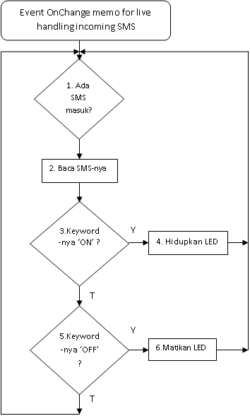
Berikut ini adalah implementasi flowchart di atas dalam bentuk program:
Ada SMS masuk ? (point 1). Jika ada SMS masuk, indikatornya adalah +CMTI:”SM”,0 akan muncul di kotak memo, dengan ‘+CMTI’ adalah unsolicited code jika ada SMS masuk, ‘SM’ menunjukkan SMS ada di Simcard, dan ‘0’ menunjukkan indeks memori nomor ‘0’ di SIMcard. Baris programnya adalah a:=pos (‘+CMTI’,memo1.Text);
Baca SMS-nya (point 2). Untuk membaca isi SMS, kita harus tahu di indeks berapa SMS itu berada. Caranya adalah mencari indeks tersebut setelah karakter ‘SM’ tadi (contoh di bawah, indeks SMS akan disimpan di variable string ‘s’).
b:=posex (‘,’,memo1.Text,a+1);
c:=posex (#13#10,memo1.Text,b+1);
s:=copy (memo1.Text,b+1,c-b-1);
Catatan : penjelasan mengenai sintaks function ‘pos’ dan ‘posex’ dapat Anda baca di menu ‘Help’ Delphi (inti dari function ini adalah untuk mencari karakter tertentu dalam variabel string)
Dan begitu indeks SMS di dapat, langsung dibaca isinya menggunakan at command ‘at+cmgr=indeks’. Baris programnya adalah : ComPort1.WriteStr(‘at+cmgr=’+s+#13#10);
Baca keyword (point 3 s/d 6). Setelah isi SMS berhasil dibaca, langkah selanjutnya adalah mencocokkan keyword yang sudah ditentukan, yakni jika isi SMS adalah ‘LED ON’ akan menghidupkan Led, dan jika keyword adalah ‘LED OFF’ akan mematikan Led. Berikut adalah baris programnya.
d:=pos (‘+CMGR’,memo1.Text);
if d <> 0 then
begin
if posex (‘LED ON’,memo1.Text,d+1) <> 0 then ComLed1.State:=LsOn;
if posex (‘LED OFF’,memo1.Text,d+1) <> 0 then ComLed1.State:=LsOff;
end;
Setelah itu cobalah running program yang telah Anda buat tadi, dan lihatlah hasilnya. Setelah Anda setting modem (klik tombol ‘Setting’) dan buka koneksinya (klik tombol Open), cobalah mengirim SMS dengan keyword ‘LED ON’ ke nomor yang ada di dalm modem. Perhatikan apakah LED di atas kotak memo menyala atau tidak. Dan jika Anda mengirim SMS ‘LED OFF’, harusnya LED akan padam.
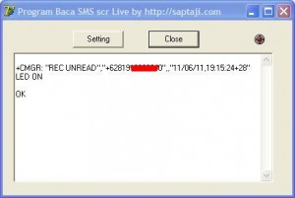
LED ON
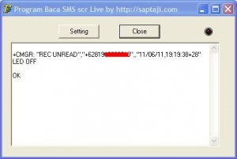
LED OFF
Demikian sedikit tutorial singkat tentang handling SMS dengan Delphi, semoga ada manfaatnya buat Anda. Jika ada pertanyaan bisa mengisi komentar di bawah atau hubungi saya di YM:ajiew atau email: ajie@saptaji.com

Cara Menghapus SMS dengan Delphi
ajie | June 18, 2011 | Menu utama | 4 Comments
Membuat SMS Gateway, tak lengkap rasanya jika tak memiliki fitur menghapus SMS. Kalau SMS tidak dihapus, akan memenuhi memori modem atau simcard, dan bila sudah penuh SMS baru tidak akan masuk lagi. Nah, kalau sistem yang kita buat adalah remote control dengan SMS, maka sistem kendalinya tidak akan berfungsi karena tidak ada SMS yang masuk karena kepenuhan inbox.
Untuk mengatasinya, Anda dapat membuat sendiri program untuk menghapus SMS baik Anda jalankan dengan mengklik tombol atau berdasarkan waktu (misalnya sehari sekali semua SMS akan dihapus). Untuk melakukan penghapusan SMS, at command yang digunakan adalah AT+CMGD=index_memori, dengan index_memori adalah alamat/index memori yang dipilih. Pilihan memori tergantung pada jenis modem, tapi minimal ada 2, yakni “SM” (simcard) atau “ME” (modem). Jadi sebelum Anda menghapus SMS, Anda harus menentukan di memori mana SMS itu berada. Untuk menentukan memori sebagai media penyimpan SMS, at command yang digunakan adalah AT+CPMS=XX, dengan XX adalah “SM” atau “ME”. Untuk melihat option memori yang dimiliki modem Anda dapat menggunakan at command berikut : AT+CPMS=?
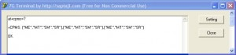
Dapat Anda lihat modem saya memiliki option memori “ME”, “MT”, “SM” dan “SR”. Ini bisa berbeda untuk tiap modem, tapi minimal akan memiliki option “SM” dan “ME”. Untuk melihat settingan eksisting dimana modem menyimpan memori dapat Anda gunakan command AT+CPMS?
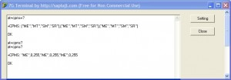
Ternyata modem modem saya settingan default memorinya masih di ME (modem) sedangkan angka “0” menunjukkan jumlah SMS yang ada di memori “ME” dan angka “255” menunjukkan kapasitas penyimpanan SMS di “ME”
Sekarang kita akan mencoba mengarahkan pembacaan SMS yang ada di simcard, menggunakan command AT+CPMS=”SM”
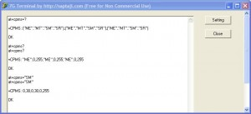
Sekarang default penerimaan SMS ada di “SM”(simcard), dan sekaligus dapat Anda lihat ada berapa SMS di simcard (ditunjukkan dengan angka ‘0’ yang berarti tidak ada SMS yang disimpan) dan kapasitas SMS di simcard (ditunjukkan dengan angka “30”, yang berarti simcard hanya mampu menyimpan 30 SMS)
Karena masih kosong, kita kirimi dulu nomor yang ada di modem untuk percobaan
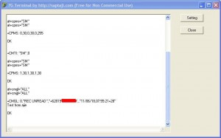
Tampak ada SMS masuk, yang ditunjukkan dengan indikator SMS masuk, +CMTI:”SM”,0 yang berarti “ada SMS masuk di “SM” di index memori “0”. Kemudian coba kita cek dengan command at+cpms=”SM” dan dapat balasan dari modem ‘+CPMS:1,30,1,30,1,30’. Bandingkan pada gambar sebelumnya yang masih ‘+CPMS:0,30,0,30,0,255” (cukup perhatikan dua angka dibelakang +CPMS). Ini berarti ada sms masuk sebanyak 1 SMS di memori “SM”. Karena penghapusan SMS membutuhkan informasi indeks memori mana yang akan dihapus, dapat Anda gunakan command at+cmgl=”ALL”
Tampak semua SMS yang masuk dan nomor indeks memori ditunjukkan dengan angka dibelakang ‘+CMGL:’ (pada gambar di atas ditunjukkan dengan angka ‘0’). Untuk menghapus SMS di atas, dapat Anda gunakan command at+cmgd=0, langsung pada program ‘7G Terminal’ di atas, atau jika ingin membuat program sendiri di Delphi dapat Anda lakukan sesuai langkah-langkah berikut ini.
Buat project baru dalam Delphi, dan ambil komponen button sebanyak (3 buah) dan kotak spinedit (1 buah) dan label (1 buah) ke dalam form. Atur komposisi dan properti komponen-komponen tersebut sesuai gambar di bawah:
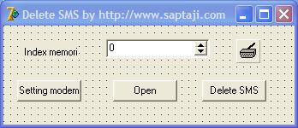
Tambahkan baris program berikut di tombol dengan tulisan ‘Setting modem’
procedure TForm1.Button2Click(Sender: TObject);
begin
comport1.ShowSetupDialog;
end;
Double click tombol ‘Open’ dan tambahkan baris program sebagai berikut :
procedure TForm1.Button3Click(Sender: TObject);
begin
if ComPort1.Connected then
begin
ComPort1.Close;
button3.Caption:=’Open’;
end
else
begin
ComPort1.Open;
button3.Caption:=’Close’;
ComPort1.WriteStr(‘at+cmgf=1′+#13#10);
ComPort1.WriteStr(‘at+cscs=”GSM”‘+#13#10);
ComPort1.WriteStr(‘at+cpms=”SM”‘+#13#10);
end;
end;
Fungsi tombol ‘Setting modem’ adalah untuk menyetting modem dan tombol ‘Open’ adalah untuk melakukan koneksi dengan modem. Selanjutnya double click tombol dengan tulisan ‘Delete SMS’ dan isikan dengan baris program sebagai berikut.
procedure TForm1.Button1Click(Sender: TObject);
begin
ComPort1.WriteStr(‘at+cmgd=’+inttostr(spinedit1.Value)+#13#10);
end;
Sekarang running-lah program yang sudah Anda buat tadi, kemudian pilih index memori di simcard yang akan dihapus dan tekan tombol ‘Delete SMS’. Untuk membuktikan bahwa SMS sudah terhapus, bisa Anda lihat program Hyper terminal atau dengan ‘7G Terminal’ buatan saya.
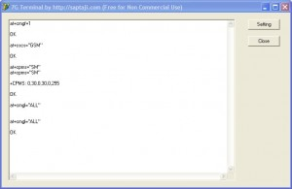
Tampak bahwa dengan command at+cpms=”SM” sudah kembali menunjukkan angka ‘0’ dan ketika dicek dengan command at+cmgl=”ALL” juga menunjukkan sudah tidak ada SMS di memori.
Semoga bermanfaat dan happy programming ….
Note : Untuk program ‘7G Terminal’ akan saya bahas pada artikel selanjutnya dan Anda dapat mendownloadnya di sana. Program ini merupakan pengganti program Hyper Terminal, dan sangat berguna sekali jika Anda menggunakan OS Windows 7 karena hyper terminal sudah tidak ada di Win7

Menyimpan SMS ke Database MySQL dengan Delphi (bagian 1)
ajie | July 2, 2011 | Delphi, Menu utama, Tutorial | 5 Comments
Database MySQL adalah salah satu tipe database yang popular dan banyak digunakan saat ini, karena kehandalan, kecepatan processing dan portabilitasnya dengan banyak bahasa pemrograman. Jadi walaupun MySQL banyak digunakan untuk aplikasi server seperti PHP, Delphi pun sebenarnya dapat melakukan koneksi dengan database ini. Kali ini kita akan coba memanfaatkan kehandalan database MySQL untuk menyimpan data SMS yang masuk, jadi jika suatu saat nanti dibutuhkan Anda tinggal memanggil data yang diinginkan, dan jika perlu melakukan filtering (berdasarkan nomor, tanggal, waktu, isi sms, dll) dengan mengeksekusi query SQL sesuai kebutuhan.
Untuk melakukan koneksi ke database MySQL, Anda harus menginstal komponen tambahan, karena komponen native Delphi tidak ada yang mampu melakukannya. Ada banyak komponen Delphi yang dapat melakukan koneksi MySQL, salah satunya yang free adalah komponen ZEOS. Komponen ini dapat Anda download disini. ZEOS sebenarnya tidak hanya support MySQL (versi 3.5 – 5.0), namun juga PostgreSQL (v6.5 – 8.1), Firebird (v1.0 – 2.0), Interbase, MsSQL, Sybase, Oracle 9i dan SQLIte 2.8. Setelah didownload, kemudian installah komponen ZEOS dengan cara mengklik ganda file ZComponentDesign.dpk di folder \\ZEOSDBO-6.6.6-stable\packages\delphi7 (jika menggunakan Delphi7). Setelah muncul jendela installer package, tekan tombol ‘install’, tunggu beberapa saat sampai tercipta komponen baru di component pallete dengan nama ‘Zeos Access’
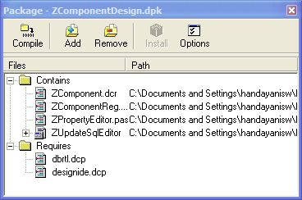
jendela package installer
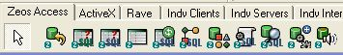
komponen zeos delphi
Setelah berhasil menginstal komponen Zeos, jangan lupa menyalin file libmysql.dll di folder \\ZEOSDBO-6.6.6-stable ke dalam folder C:\WINDOWS\system32, karena semua fungsi/prosedur Zeos yang menghubungkan Delphi-MySQL-system Windows ada di file library ini. Jika Anda masih kesulitan menginstal komponen ZEOS, tutorial berikut mungkin akan membantu Anda.
Langkah kedua untuk persiapan program menyimpan data SMS ke database MySQL adalah menyiapkan database MySQL itu sendiri ke dalam OS Windows (karena Delphi hanya running di OS Windows). Cara termudah menginstal MySQL ke sistem operasi Windows adalah dengan menginstal XAMPP for Windows. XAMPP sebenarnya adalah installer untuk menginstal web server (Apache) dalam lingkungan Linux, namun sekarang sudah ada versi Windows-nya dan di dalamnya sudah built in database MySQL, FTP server (FileZilla), Mercury dan Tomcat. XAMMP for Windows dapat didownload disini. Setelah itu ikuti langkah-langkah instalasinya, hingga XAMMP sudah benar-benar running di desktop Windows Anda. Kemudian running-lah XAMPP Control Panel melalui menu Start | XAMPP For Windows | XAMPP Control Panel hingga muncul jendela seperti gambar di bawah. Setelah itu tekan tombol ‘Start’ yang ada di samping tulisan ‘MySQL’, tunggu sampai tulisan ‘Running’ muncul. Dengan demikian database MySQL sudah berjalan di PC Anda, dan siap digunakan untuk keperluan menyimpan SMS ke database MySQL menggunakan Delphi. Sangat mudah, bukan?
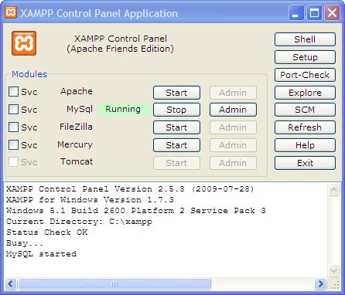
XAMPP control panel
Keuntungan lain menginstal XAMPP adalah dengan adanya webserver yang otomatis terinstal, maka operasi database (create/delete/insert/edit database atau table) dapat dengan mudah dilakukan dengan mode web base. Untuk melakukannya, aktifkan Apache di XAMPP Control Panel dengan menekan tombol ‘Start’ di sampingnya, kemudian buka web browser kesayangan Anda (IE, Firefox, Chrome, Opera, dll) dan ketik alamat http://localhost/phpmyadmin. Setelah itu seharusnya akan muncul jendela admin untuk melakukan operasi database. Selamat mencoba
Bersambung….

Menyimpan SMS ke Database MySQL dengan Delphi (bagian 2)
ajie | July 3, 2011 | Menu utama | 60 Comments
Untuk dapat menyimpan SMS ke dalam database MySQL -seperti halnya gammu- ada beberapa persiapan yang harus dilakukan, yakni menginstal komponen ZEOS dan database MySQL itu sendiri. Untuk lebih jelasnya bisa Anda baca di artikel saya sebelumnya.
Berikut ini adalah program sederhana yang berfungsi untuk menyimpan data SMS begitu ada SMS masuk. Data yang disimpan meliputi status SMS (dibaca/belum), nomor pengirim, tanggal dan waktu diterimanya SMS, dan isi SMS. Semuanya akan disimpan dalam tabel ‘inbox’ di database MySQL dengan nama ‘contohsms’.
Sebelum memulai programming dengan Delphi, Anda harus meng-create sebuah database dan tabel terlebih dahulu. Caranya : buka XAMPP Control Panel, dan aktifkan Apache dan MySql-nya. Setelah itu, buka web browser dan ketikkan alamat localhost/phpmyadmin. Setelah itu akan muncul web admin pengelolaan database MySQL. Kemudian create sebuah database baru dengan nama ‘contohsms’ dan tekan tombol ‘Create’
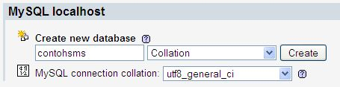
create database mysql
Dalam database ‘contohsms’ inilah kita akan meletakkan sebuah tabel yang berisi data-data SMS yang masuk. Untuk itu, buatlah sebuah tabel dengan nama ‘inbox’ dengan cara seperti gambar di bawah
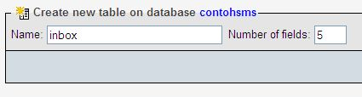
create tabel
Isikan ‘Number of fields’ dengan angka ‘5’. Angka ini menunjukkan kolom (field) dari tabel ‘inbox’. Kemudian tekan tombol ‘Save’ yang ada di bawah, untuk menciptakan sebuah tabel baru. Langkah berikutnya adalah men-define masing-masing field dengan settingan sebgai berikut :
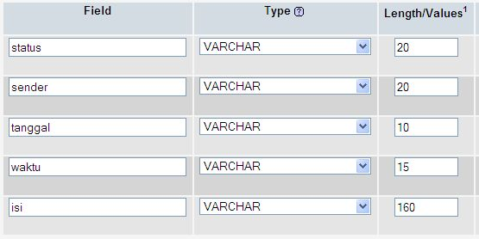
define field
Jadi inti dari settingan di atas adalah akan tercipta sebuah tabel ‘inbox’ yang memiliki 5 kolom/field yang nantinya akan berisi data status SMS, nomor pengirim SMS, tanggal dan waktu diterimanya SMS dan isi SMS itu sendiri.
Setelah selesai menciptakan database dan tabel untuk menyimpan data SMS, barulah dilanjutkan dengan programming Delphi. Untuk itu buatlah sebuah form baru dan atur komponen-komponen yang diperlukan sebagai berikut:
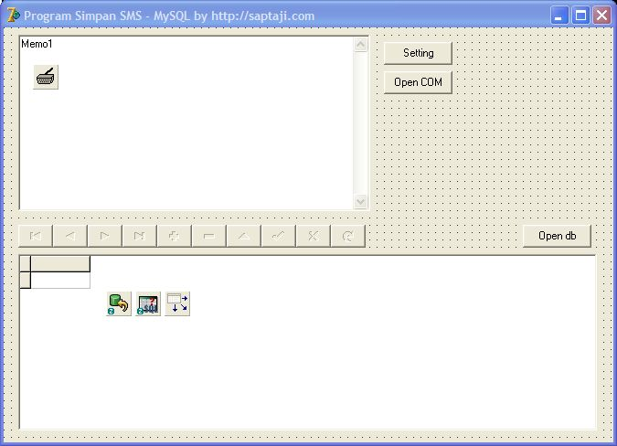
design form
Komponen-komponen yang dibutuhkan adalah memo, button (3 buah), dbnavigator, dbgrid (ada di tab Data Controls), ComPort, ZConnection, ZQuery (tab Zeos Access) dan DataSource (tab Data Access). Berikut adalah property masing-masing komponen yang harus diset di awal agar program berjalan dengan baik
Komponen | Tab Comp Pallete | Properties | Nilai
Button1 | Standard | caption | Setting
Buton2 | Standard | caption | Open COM
Button3 | Standard | caption | Open db
ZConnection1 | Zeos Access | Database | contohsms
 |  | HostName | localhost
 |  | Protocol | Mysql-5
 |  | User | root
 |  | Connected | true
ZQuery1 | Zeos Access | Connection | ZConnection1
 |  | SQL | Select * from inbox
DataSource1 | Data Access | Dataset | ZQuery1
dbGrid1 | Data Controls | DataSource | DataSource1
dbNavigator1 | Data Controls | DataSource | DataSource1
Jadi untuk melakukan koneksi dengan database MySQL setidaknya dibutuhkan tiga komponen utama yakni ZConnection, ZQuery dan DataSource. ZConnection berfungsi untuk menghubungkan Delphi dengan database ‘luar’ yakni MySQL, ZQuery berfungsi untuk melakukan pengolah data tabel melalui perintah query SQL setelah database terhubung, dan DataSource merupakan penghubung interface database Delphi seperti dbGrid/dBNavigator.
Setelah Anda atur tata letak dan property komponen seperti pada gambar di atas, programming Delphi sudah dapat dilakukan. Seperti biasa, isikan baris program berikut untuk handling SMS yang masuk di event OnRxChar milik komponen ComPort1.
procedure TForm1.ComPort1RxChar(Sender: TObject; Count: Integer);
var
Str: String;
begin
memo1.clear;
ComPort1.ReadStr(Str, Count);
Memo1.Text := Memo1.Text + Str;
end;
Dan isikan baris program berikut di tombol dengan tulisan ‘Setting’ dan ‘Open COM’
procedure TForm1.Button1Click(Sender: TObject);
begin
comport1.ShowSetupDialog;
end;

procedure TForm1.Button2Click(Sender: TObject);
begin
if ComPort1.Connected then
begin
ComPort1.Close;
button2.Caption:=’Open’;
end
else
begin
ComPort1.Open;
button2.Caption:=’Close’;
ComPort1.WriteStr(‘at+cmgf=1′+#13#10);
ComPort1.WriteStr(‘at+cpms=”SM”‘+#13#10);
ComPort1.WriteStr(‘at+cscs=”GSM”‘+#13#10);
end;
end;
Untuk membuka koneksi dengan database Anda harus menuliskan baris program berikut di tombol ‘Open db’
procedure TForm1.Button3Click(Sender: TObject);
begin
zquery1.Open;
end;
Sampai dengan langkah di atas Anda sudah berhasil membuat program yang mampu melakukan handling SMS masuk dan melakukan koneksi dengan database MySQL. Agar SMS masuk langsung mengisi tabel ‘inbox’ sesuai kolom masing-masing, maka Anda perlu mengisikan baris program berikut di event OnChange milik komponen Memo1.
procedure TForm1.Memo1Change(Sender: TObject);
var a,b,c,d:integer;
kar_awal,kar_akhir:integer;
s:string;
begin
a:=pos (‘+CMTI’,memo1.Text);
if a <> 0 then
begin
b:=posex (‘,’,memo1.Text,a+1);
c:=posex (#13#10,memo1.Text,b+1);
s:=copy (memo1.Text,b+1,c-b-1);
ComPort1.WriteStr(‘at+cmgr=’+s+#13#10);
end;

d:=pos (‘+CMGR’,memo1.Text);
if d <> 0 then
begin
zquery1.insert;
kar_awal:=pos (‘”‘,memo1.Text);
kar_akhir:=posex (‘”‘,memo1.Text,kar_awal+1);
zquery1.FieldValues['status']:=copy(memo1.Text,kar_awal+1,kar_akhir-kar_awal-1);

kar_awal:=posex (‘”‘,memo1.Text,kar_akhir+1);
kar_akhir:=posex (‘”‘,memo1.Text,kar_awal+1);
zquery1.FieldValues['sender']:=copy(memo1.Text,kar_awal+1,kar_akhir-kar_awal-1);

kar_awal:=posex (‘”‘,memo1.Text,kar_akhir+1);
kar_akhir:=posex (‘,’,memo1.Text,kar_awal+1);
zquery1.FieldValues['tanggal']:=copy(memo1.Text,kar_awal+1,kar_akhir-kar_awal-1);

kar_awal:=kar_akhir;
kar_akhir:=posex (‘”‘,memo1.Text,kar_awal+1);
zquery1.FieldValues['waktu']:=copy(memo1.Text,kar_awal+1,kar_akhir-kar_awal-1);

kar_awal:=posex (#13#10,memo1.Text,kar_akhir+1);
kar_akhir:=posex (#13#10,memo1.Text,kar_awal+1);
zquery1.FieldValues['isi']:=copy(memo1.Text,kar_awal+1,kar_akhir-kar_awal-1);

zquery1.Post;
end;
end;

Baris program dalam event OnChange Memo inilah sebenarnya program utama dari program menyimpan SMS ke MySQL ini. Jadi inti dari baris program di atas adalah melakukan pembacaan SMS begitu ada indikasi SMS masuk (mendeteksi karakter +CMTI sebagai indikator SMS masuk) dan memasukkan data-data SMS (status SMS, nomor pengirim, tanggal, waktu dan isi SMS) ke dalam database MySQL. Oh ya, Anda harus menambahkan unit StrUtils, karena function ‘posex’ berada di unit ini. Selamat mencoba ya, semoga bermanfaat bagi Anda. Jika ada pertanyaan bisa ditujukan email atau YM saya. Happy programming…..
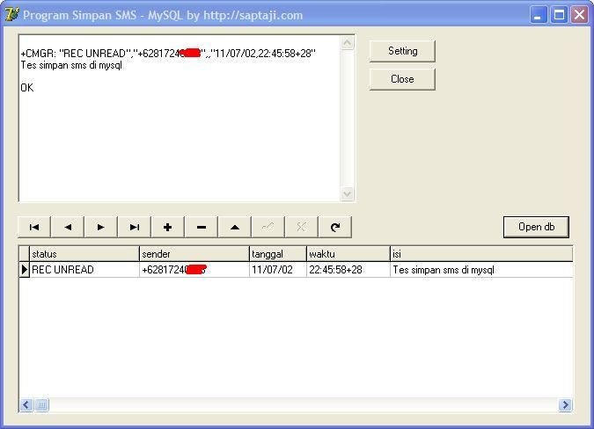
Hasil program
bersambung

